目录
一．软件下载安装方法 2
1.通过App Store直接下载安装软件 2
2.通过itunes安装软件 4
3.Java版下载安装 6
4.android版下载安装 6
二．软件简介 7
1.基本功能 7
2.特色功能 7
三．软件操作说明 7
1.打开中国电缆材料交易所软件 7
2.查看全球商品市场 7
3.查看证券市场行情 8
4.查看专业期货精品资讯 9
5.查看商品品种分时走势与盘口信息 9
5.1打开单个产品 9
5.2查看分时走势 10
5.3查看K线图 11
5.4查看价量 12
5.5查看产品资讯 12
5.6查看F10信息 13
6.推荐好友 13
7.快捷设置 13
8.系统设置 14
四．委托交易 16
1.打开委托功能 16
2.资产 17
3.交易 18
4.撤单 19
5.当日委托 19
6.当日成交 20
7.修改密码 20
8.退出 20

一．软件下载安装方法

1.通过App Store直接下载安装软件
在iphone主程序界面，点击App Store图标，进入App Store
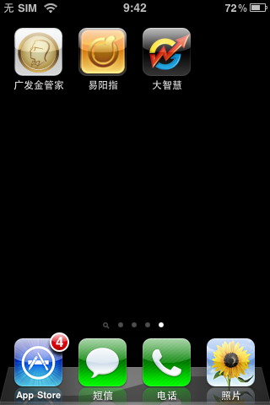
进入app store

单击App store界面下方搜索栏
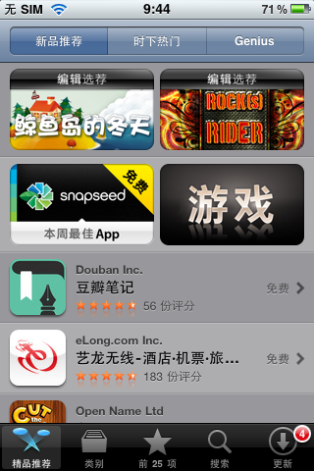
搜索栏

进入搜索页面，输入“中国电缆材料交易所”，点击“搜索”
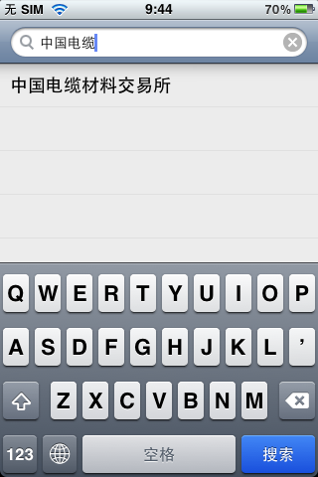

在搜索结果中，单击选择“中国电缆材料交易所”
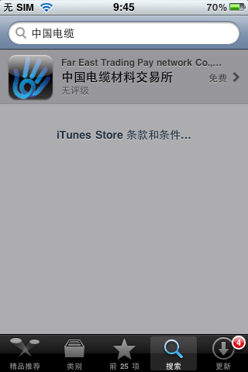

点击中国电缆材料交易所简介界面中的“免费”，变成“安装应用程序”，继续点击，Iphone自动返回主程序界面安装软件
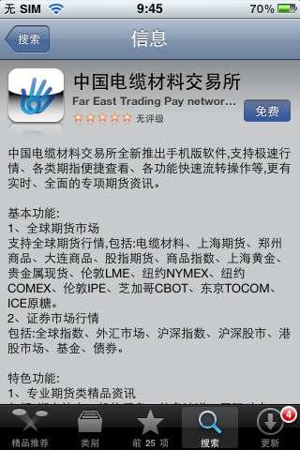

等待软件自动安装完成
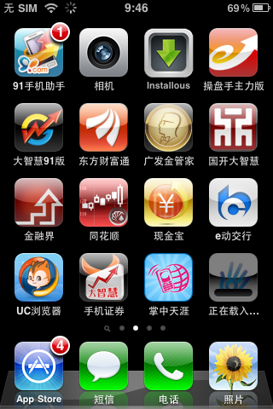

2.通过itunes安装软件
通过数据线将iphone与电脑连接，打开itunes软件，进入App Store页面。
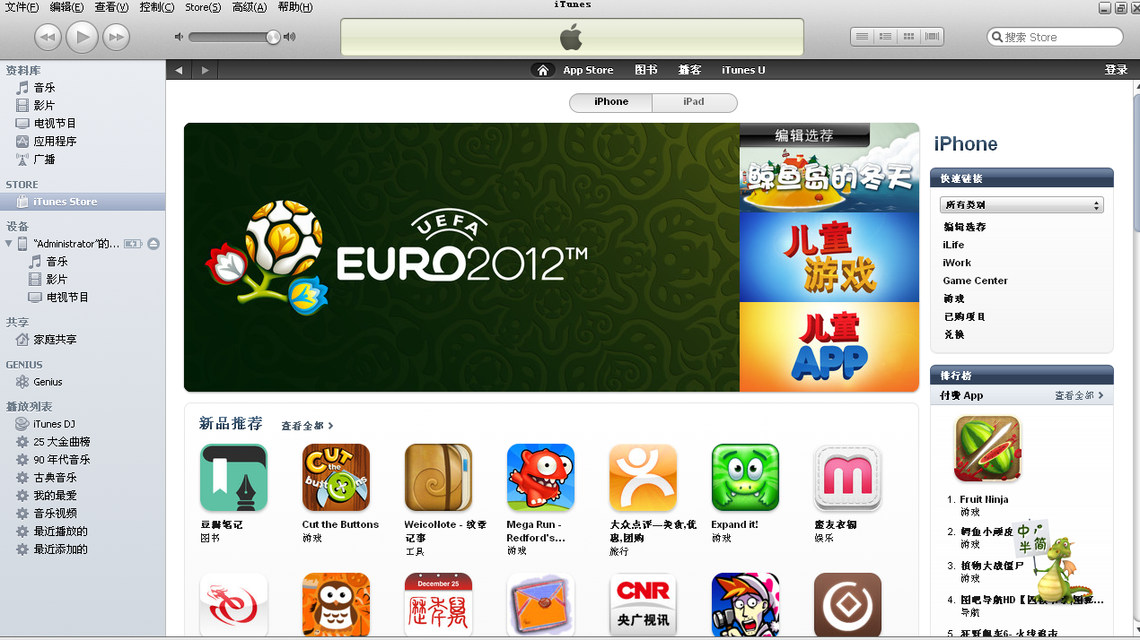

在右上角搜索输入“中国电缆材料交易所”
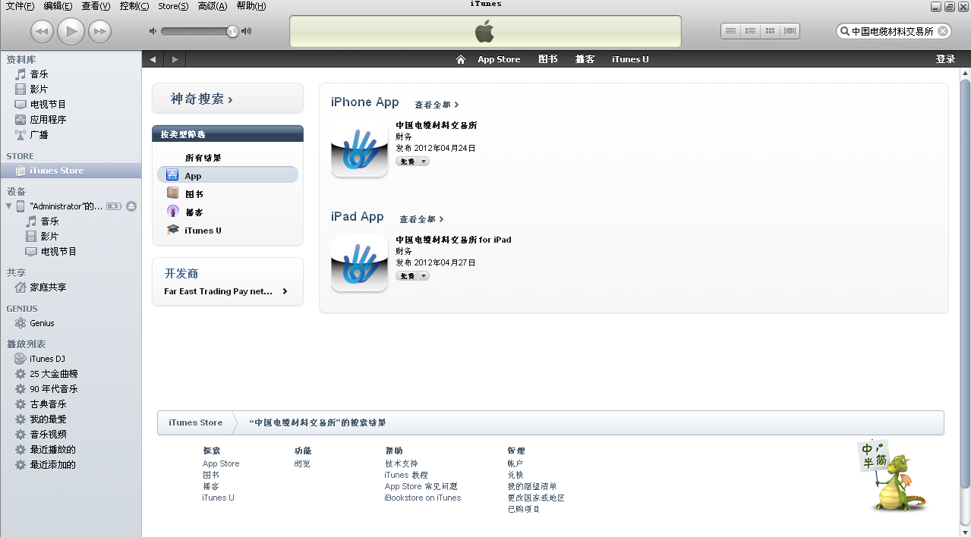

选择iphone app，进入软件简介页面
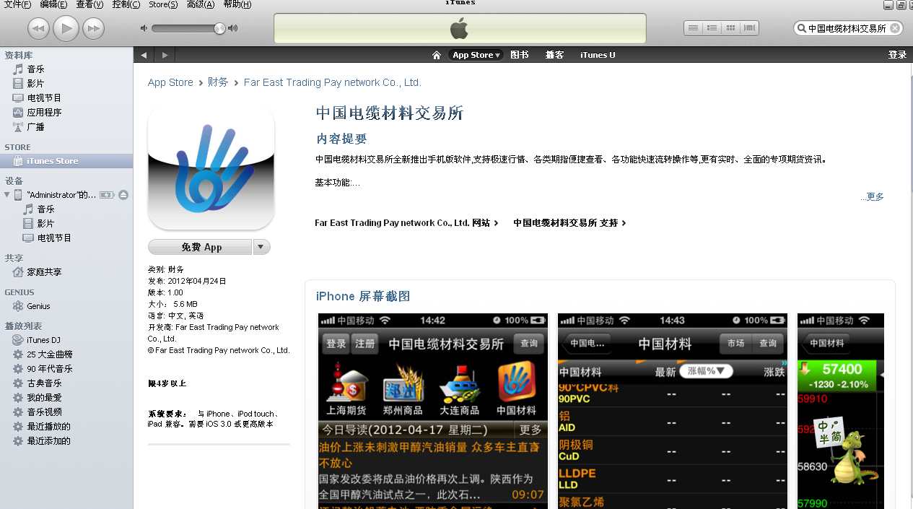

点击“免费 App”，下载中国电缆材料手机软件，下载完成后同步到iphone即可完成软件安装

3.Java版下载安装
使用浏览器输入访问中国电缆材料官网，下载相应的软件安装包。
将Java版安装至相应的手机中

4.android版下载安装
使用浏览器输入访问中国电缆材料官网，下载相应的软件安装包。
将Android版安装至相应的手机中
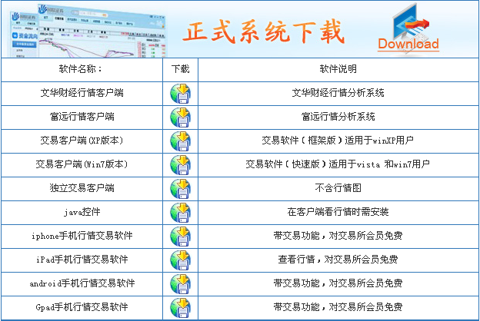

二．软件简介
电缆材料交易所推出的全新手机软件，支持极速行情、各类期指便捷查看、各功能快速流转操作等，更有实时、全面的专项商品资讯。

1.基本功能
1.1全球商品市场
支持全球商品行情，包括：上海期货、郑州商品、大连商品、股指期货、商品期指、上海黄金、贵金属现货、伦敦LME、纽约NYMEX、纽约COMEX、伦敦IPE、芝加哥CBOT、东京TOCOM、ICE原糖。
支持中国电缆材料交易所行情

1.2证券市场行情
包括：全球指数、外汇市场、沪深指数、沪深股市、港股市场、基金、债券。

2.特色功能
2.1专业期货精品资讯
包括“期市热点、机构看盘、外盘速递、国际动态、国内财经、机构早报、品种研究、金融期货、国经数据”九大栏目，多角度详尽资讯，有助投资者抢先把握市场异动。
2.2分时走势与盘口信息一屏展示，灵活查看，缩短用户看盘时间。

三．软件操作说明

1.打开中国电缆材料交易所软件
在iphone主菜单，找到“中国电缆材料交易所”图标，单击即可运行
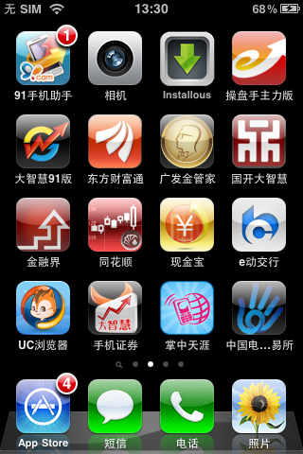

2.查看全球商品市场
进入中国电缆材料交易所软件首页面，点击选择“中国材料”，即可进入中国电缆材料交易所行情列表
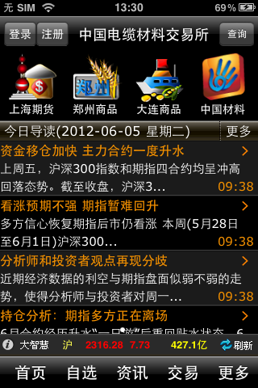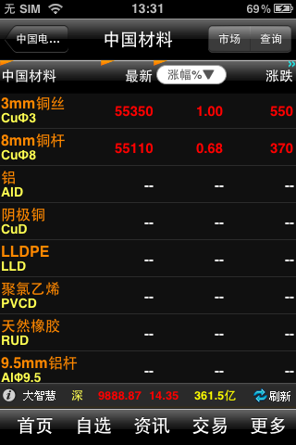

点击“上海期货”右上角“市场”，可选择上海期货、郑州商品、大连商品、股指期货、商品期指、上海黄金、贵金属现货、伦敦LME、纽约NYMEX、纽约COMEX、伦敦IPE、芝加哥CBOT、东京TOCOM、ICE原糖选项，选择其中一选项，单击“确定”，即可跳转至相应页面。
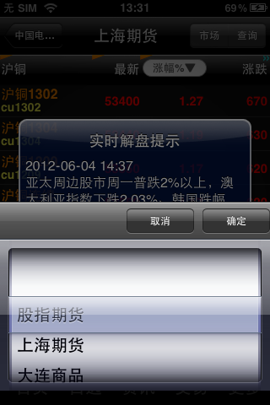

3.查看证券市场行情
在软件功能表界面，选择“证券市场”，进入后可分别选择查看全球指数、外汇市场、沪深指数、沪深股市、港股市场、基金、债券
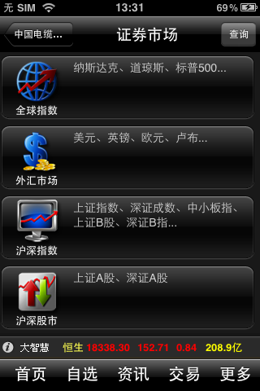

4.查看专业期货精品资讯
单击软件下方“资讯”，可跳转至“精品资讯”界面，在此界面，可选择查看期市热点、机构看盘、外盘速递、国际动态、国内财经、机构早报、品种研究、金融期货、国经数据九大栏目，多角度详尽资讯，有助投资者抢先把握市场异动。
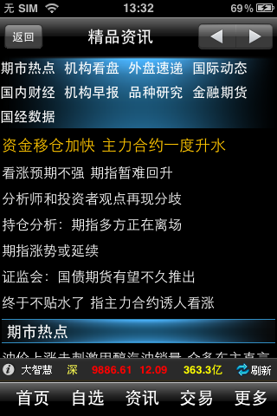

5.查看商品品种分时走势与盘口信息

5.1打开单个产品
单击软件右上角“查询”，用户可根据商品名称的简拼来查询商品品种
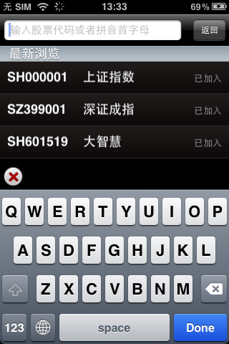

在产品列表中点击某个产品打开

5.2查看分时走势
进入各个商品产品界面，默认显示分时走势，可查询分时图中任一交易时段内该品种每分钟的现价/涨幅/均价/现量/持仓量等
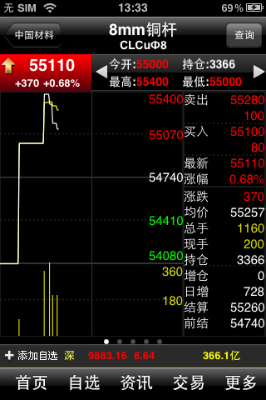

可点击软件下方“更多”，选择“分时”，进入分时走势界面
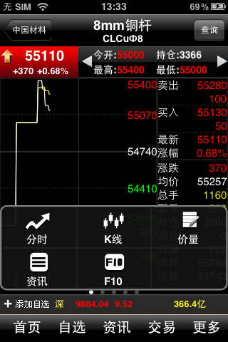

5.3查看K线图
可点击软件下方“更多”，选择“K线”，进入K线图界面，包括任一交易日交易信息，支持K线图放大，缩小。K线图4条均线分别表示：白色为5日均线，黄色为10日均线，紫色为20日均线，绿色为30日均线。
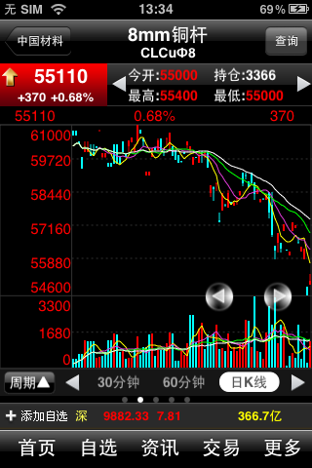

在K线图界面，单击选择不同的K线周期与技术指标
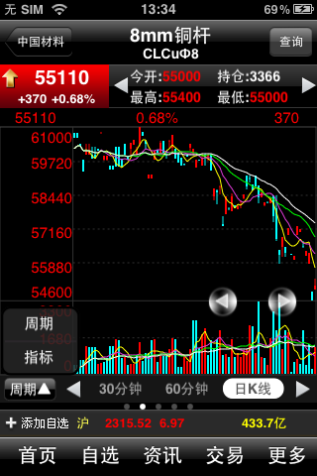

5.4查看价量
可点击软件下方“更多”，选择“价量”，进入价量界面
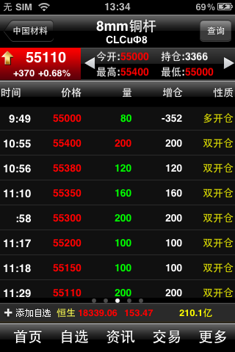

5.5查看产品资讯
可点击软件下方“更多”，选择“资讯”，进入资讯界面
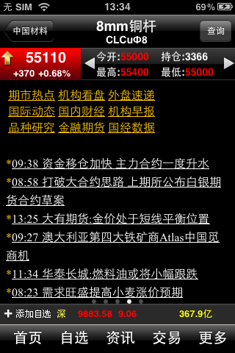

5.6查看F10信息
可点击软件下方“更多”，选择“F10”，进入F10界面

6.推荐好友
在软件首页，可点击下方“更多”，选择“推荐好友”，可以推荐好友共享软件，可增加积分，参与更多惊喜活动
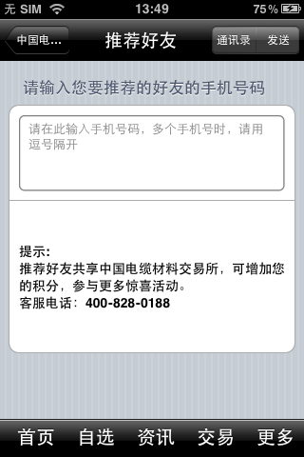

7.快捷设置
在软件首页，可点击下方“更多”，选择“快捷设置”，可以设置4个软件常用快捷键
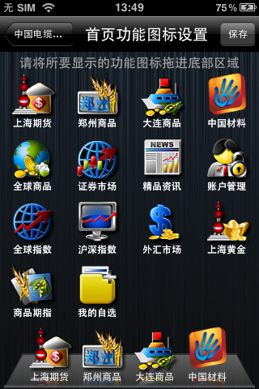

8.系统设置
在软件功能表界面，点击下方“更多”，选择“系统设置”，可进行功能设置，账户管理，使用帮助

8.1刷新频率
设置行情、K线等页面的数据刷新时间
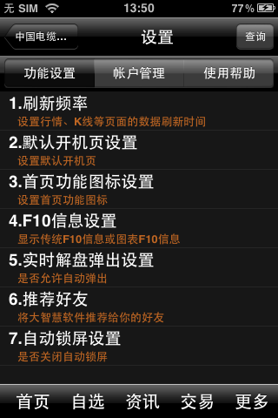

8.2默认开机页设置
设置默认开机页

8.3首页功能图标设置
设置首页功能图标

8.4F10信息设置
显示传统F10信息或图案F10信息

8.5实时解盘弹出设置
是否允许自动弹出

8.6推荐好友
将软件推荐给你的好友

8.7自动锁屏设置
是否关闭自动锁屏

8.8账户信息
显示您的用户名、积分、绑定的手机号等信息
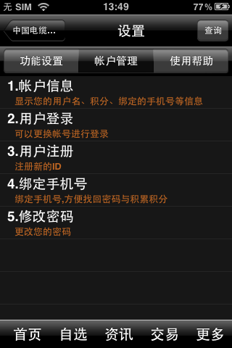

8.9用户登录
可以更换账号进行登录

8.10用户注册
注册新的ID

8.11绑定手机号
绑定手机号，方便找回密码与积累积分

8.12修改密码
更改您的密码

8.13功能简介
软件操作使用帮助
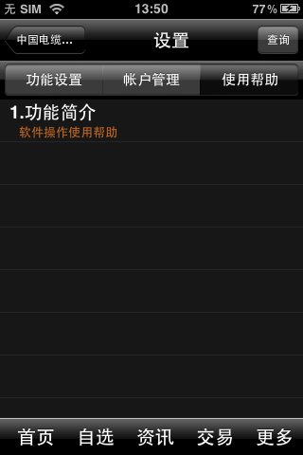

四．委托交易

1.打开委托功能
方法一：点击期货版下方常用功能键“交易”，进入委托交易账户的选择、增加、删除页面

方法二：在功能表九宫格页面，单击“委托交易”进入相同页面

输入手机号码及通信秘密，点击验证

单击其中一个交易账号，进入交易登录页面，选择账号类型，填写相应的交易账号与交易密码，点击登录，即可进入交易九宫格页面
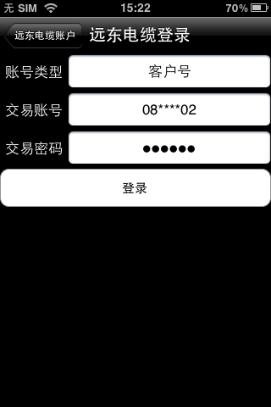

九宫格页面包含资产、交易、撤单、当日委托、当日成交、修改密码、退出
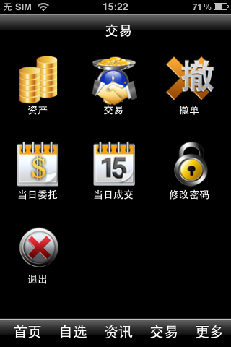

2.资产
在委托交易九宫格页面，单击“资产”即可进入资产查询页面
可以查看保证金，可用资金，当前权益等资产信息
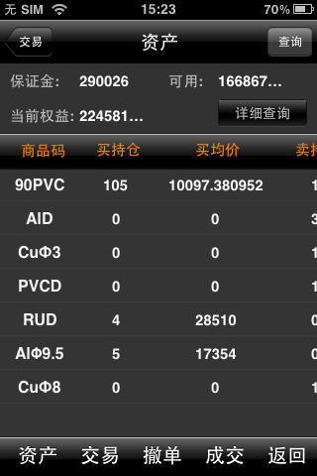

点击“详细查询”按钮，可以显示更详细的资金情况

3.交易
用户可以在此页面选择合约、持仓方式、价格、投资类型、手数后，执行下单操作
进入交易页面有2种方法
方法一：在委托交易九宫格页面，点击“交易”，进入交易页面
方法二：点击常用快捷键“交易”进入交易页面
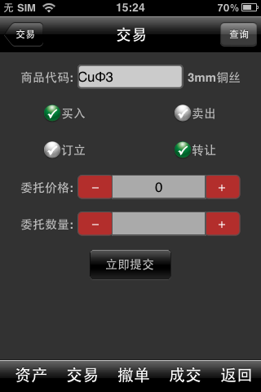

点击“立即提交”后，弹出确认提示，确认则执行下单操作

4.撤单
单击九宫格下“撤单”功能，进入撤单页面
可在此页面选择其中一条交易记录，点击“撤单”按钮，弹出确认信息，确认则完成撤单操作
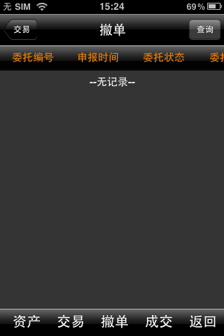

5.当日委托
单击九宫格下“当日委托”功能，进入当日委托页面，可查看当日委托信息
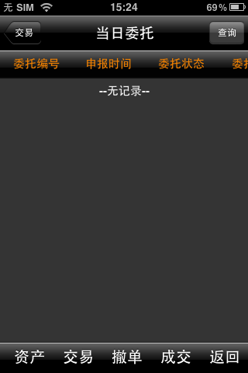

6.当日成交
单击九宫格下“当日成交”功能，进入当日成交页面，可查看当日成交信息
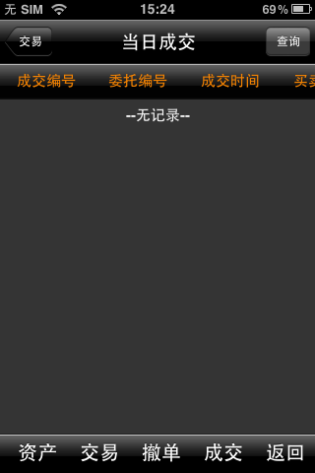

7.修改密码
在修改密码页面，输入初始密码、新的密码、确认密码之后，单击“修改”按钮，提示修改成功，并且返回账户登录界面重新登录
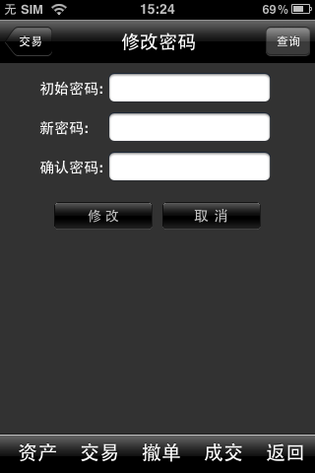

8.退出
在委托交易九宫格页面，点击“退出”功能，弹出退出查询窗口，点击确认，则退出委托交易

